Tillsynsbegäran – information om höga naturvärden i avverkningsanmälan A 19428-2025 i Bergs kommun
Denna tillsynsbegäran behandlar höga naturvärden i avverkningsanmälan A 19428-2025 i Bergs kommun som inkom 2025-04-22 och omfattar 7,1 ha.
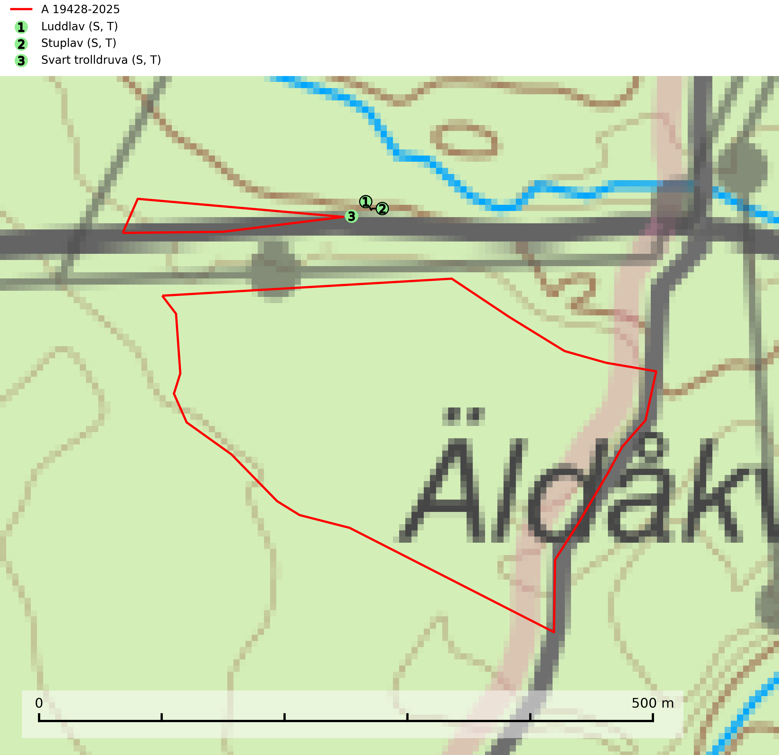
Figur 1. Fyndplatser för naturvårdsarter inom 25 meter från avverkningsanmälan. Markörer utan svart kant är placerade på fyndplatsen. Markörer med svart kant är placerade vid sidan av fyndplatsen och har ett svart streck som visar fyndplatsens exakta position. Kartans mittpunktskoordinat är N 6941716, E 464404 i SWEREF 99 TM.
Inom 25 meter från avverkningsanmälan finns fynd av 3 naturvårdsarter, varav 3 är typiska (T) och 3 är signalarter (S): luddlav (S, T), stuplav (S, T) och svart trolldruva (S, T). Se Figur 1.

Tillsynsbegäran
Vi begär härmed att Skogsstyrelsen fattar beslut enligt miljöbalken som säkerställer att skogens höga naturvärden bevaras samt att EU-lagstiftning efterlevs och att artskyddsbrott förhindras.
Vi önskar även ta del av de ställningstaganden och beslut som myndigheten meddelar till följd av aktuell avverkningsanmälan och föreningens inlaga (se 34 § förvaltningslagen).

Naturvårdsarter och fridlysta arter
Nedan följer beskrivningar av de naturvårdsarter och fridlysta arter som har sina livsmiljöer och växtplatser i den avverkningsanmälda skogen. De påträffade naturvårdsarterna är ett tydligt kvitto på att det rör sig om en skog med höga naturvärden.
Luddlav signalerar lång skoglig kontinuitet med ett stabilt lokal- och mikroklimat med hög och jämn fuktighet. Luddlav är typisk art för 9010 Taiga, 9020 Nordlig ädellövskog, 9070 Trädklädd betesmark, 9110 Näringsfattig bokskog, 9180 Ädellövskog i branter och 9190 Näringsfattig ekskog (Nitare & Skogsstyrelsen, 2019; SLU Artdatabanken, 2025).
Stuplav är en mycket bra signalart i hela sitt utbredningsområde och förekommer nästan enbart i skogsmiljöer med höga naturvärden. Den indikerar långvarig förekomst av gamla lövträd och miljöer med konstant hög luftfuktighet. I skogar med suboceaniskt klimat finns det en mycket sällsynt parasit, njurlavsknapp Pletocarpon nephromeum (EN), som växer på stuplav. Ytterligare tre sällsynta lavparasiter, Protounguicularia nephromatis (VU), Refractohilum galligenum (NT) och Roselliniella nephromatis (DD), kan också påträffas på stuplav. Stuplav är typisk art för 9010 Taiga (SLU Artdatabanken, 2026; Nitare & Skogsstyrelsen, 2019).
Svart trolldruva är en kalkgynnad växt som förekommer på näringsrik frisk mulljord i såväl bördiga kalkbarrskogar som sydliga kalklövskogar och lundar. Arten är en bra signalart för skyddsvärda biotoper i såväl löv- som barrskogar och tål inte slutavverkning och markberedning. Trolldruva är värdväxt för ett antal sällsynta fjärilsarter som ställer höga krav på sina livsmiljöer, däribland trolldruvemätare (EN), skuggmalmätare (VU) och trolldruvelobmätare (VU). Svart trolldruva är typisk art för 9050 Näringsrik granskog, 9020 Nordlig ädellövskog, 9160 Näringsrik ekskog, 9180 Ädellövskog i branter och 1610 Åsöar i Östersjön (SLU Artdatabanken, 2024; Nitare & Skogsstyrelsen, 2019).

